Задание №7
«Java-методы»
Задача 1:
Для каждого из следующих объявлений методов определите:
- Модификатор доступа
- Возвращаемый тип
- Имя метода
- Список параметров (типы и имена)
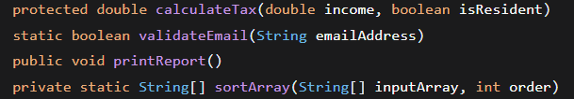
Ответьте на вопросы:
- Может ли метод с возвращаемым типом void содержать оператор return? Если да, то в каких случаях?
- Какой тип данных будет возвращать метод, если в сигнатуре указан возвращаемый тип boolean?
Задача 2:
В приведенном ниже классе найдите и исправьте все ошибки (синтаксические и логические). Объясните, в чем заключалась каждая ошибка.
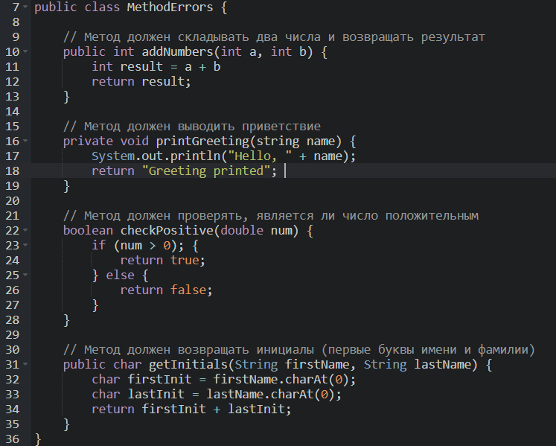
Задача 3:
Создайте класс CalculatorUtils. Внутри него реализуйте следующие методы согласно описанию:
- multiply — принимает два целых числа и возвращает их произведение.
- isEven — принимает целое число и возвращает true, если число чётное.
- getMax — принимает три дробных числа (double) и возвращает наибольшее из них.
- generateGreeting — принимает имя (String) и возраст (int), возвращает строку вида: "Привет, [Имя]! Тебе уже [Возраст] лет!".
- printSquare — принимает целое число size (от 1 до 10) и ничего не возвращает, но выводит в консоль квадрат из символов * размером size x size.
Ответьте на вопрос:
Почему в последнем методе (printSquare) возвращаемый тип void является более подходящим, чем, например, String?
Задача 4:
Вам дан набор "строительных блоков" для создания метода. Ваша задача — собрать из них корректную сигнатуру и тело метода, следуя описанию.
Описание метода: Метод должен называться isDiscountAvailable. Он проверяет, доступна ли скидка покупателю. Для этого он принимает два параметра: boolean isRegularCustomer (является ли покупатель постоянным) и double purchaseAmount (сумма покупки). Скидка доступна, если покупатель постоянный ИЛИ если сумма покупки больше 1000.0. Метод должен возвращать результат проверки (true или false).
Блоки для использования (не все могут понадобиться, порядок нарушен):
- if (isRegularCustomer || purchaseAmount > 1000.0) {
- public
- boolean
- isDiscountAvailable
- (boolean isRegularCustomer, double purchaseAmount)
- return true;
- } else {
- return false;
- }
- private
- void
- (double purchaseAmount, boolean isRegularCustomer)
Задача:
A. Запишите полную корректную сигнатуру метода.
B. Напишите полное тело метода, используя фигурные скобки {} и необходимые блоки из списка выше.
Ответьте на вопрос:
Почему в данном случае возвращаемый тип метода boolean подходит лучше, чем void? Что мы не смогли бы сделать с методом, если бы объявили его как void?
Задача 5:
Дан код. Ваша задача — не запуская его, определить, что будет выведено на экран. Запишите свой предполагаемый вывод по порядку.

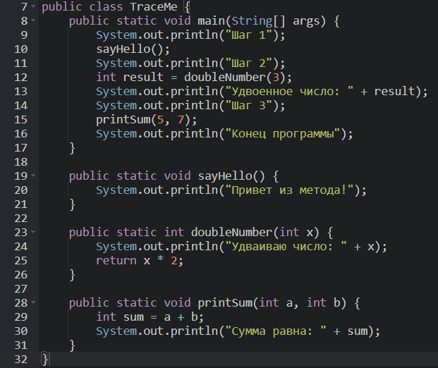
Ответьте на вопрос:
Что произойдет, если в методе doubleNumber убрать ключевое слово return? К какому типу ошибки это приведет (ошибка компиляции или ошибка выполнения)?

